6. L’hermaphrodisme et la reproduction asexuée
Mode de groupement :

Fiche de travail nº2. La reproduction asexuée: reproduction par régénération
Observez les images et mettez les dans l’ordre pour reconstruire la reproduction asexuée par régénération de l’étoile de mer.
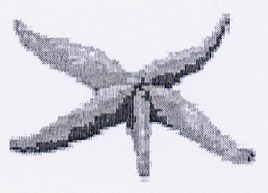
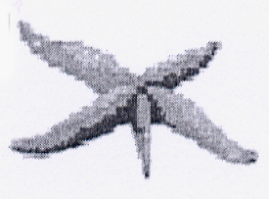

Régénération du bras perdu

Individu original

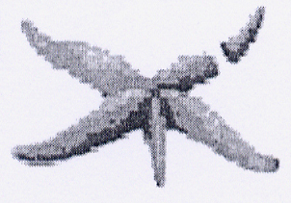
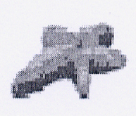
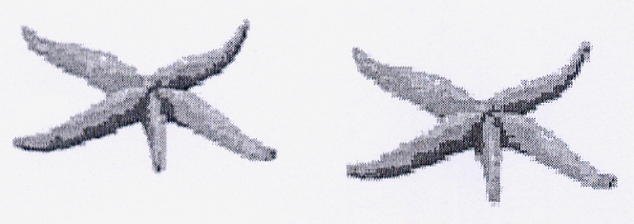
Séparation d’un bras

Formation d’un nouvel individu à partir du fragment du bras

Deux individus identiques

